Испытание на ловкость №5

Внешний вид изделия:
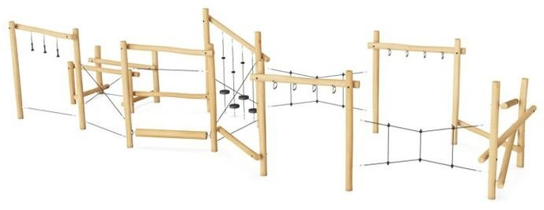
Габаритные размеры (ДхШхВ): 12280х4190х2600 мм
Размер зоны безопасности: 14280х6190 мм
Размер зоны приземления: 15280х7190 мм
Высота падения: 2400 мм
Возрастные ограничения: от 7 лет
Срок гарантии завода: 12 месяцев
Срок эксплуатации: 15 лет
Оборудование имеет сертификат соответствия по Техническому регламенту Таможенного союза (ТР ТС) 042/2017 «О безопасности оборудования для детских игровых площадок».
Ссылка на сайт: https://lastochka-lip.com/catalog/ispytanie-na-lovkost-№-5-akacziya-robiniya/

Комплектация: столб - 16шт, балка - 15шт, сетка – 2шт, ручка 1 – 3шт, ручка 2 – 8шт, канат – 7шт, нить с подвесами – 4шт.
Все деревянные элементы изделия изготовлены из дерева робинии (псевдоакации) с физико-механическими свойствами: дерево твердых пород, заболонь узкая, светло-желтого цвета; ядро однородное, высокой плотности; древесина прочная и вязкая, с очень высокой износостойкостью; очень хорошо сопротивляется гнили и насекомым-вредителям.
Деревянные столбы диаметром от 140 мм. Глубина бетонирования в грунт 900-1000 мм. Балки диаметром от 140 мм. Поверхность гладкая, безопасная. Балки крепятся к столбам при помощи усиленной шпильки М16, гайки со стоп кольцом. Отверстия закрыты пластиковой заглушкой.
Канатные элементы изготовлены из армированного каната толщиной 16 мм (базовый цвет черный, замена по согласованию) и пластиковых соединителей нескольких видов. Все канатные элементы крепятся к столбам при помощи винт кольца и якорной скобы. Сиденье-диск изготовлено из высокоплотного TPE, изготовленного методом литья под давлением (термопластичный эластомер), оснащенного вставкой из металлической пластины.
Ручка 1 конусообразной формы изготовлена из полиэтилена низкого давления (HDPE), имеет рифлёную поверхность для удобного хвата руками и не соскальзывает во время использования. Подвес изготовлен из полипропиленового армированного каната диаметром 16 мм. Изделие устанавливается при помощи винт кольца и якорной скобы. Ручка 2 выполнена из стальной трубы диаметром 26,8мм, толщина стенки 2,8 мм, Предварительно прошли механическую очистку, а именно пескоструйную обработку для удаления ржавчины, окалины и создания шероховатости (профиля), что улучшает адгезию, и покрыты двумя слоями порошковой окраски: первый слой с содержанием цинка, второй слой цветной покрывной.
Вся крепежная фурнитура имеет повышенный класс прочности.
Все деревянные поверхности пропитаны в два слоя лессирующим антисептиком, обладающий тройной защитой от: уф-излучения, влаги, биопоражения. Покрытие не трескается и не шелушится со временем, движется вместе с древесиной при ее расширении и сжатии, не запечатывает поры дерева, позволяя ему «дышать», что предотвращает гниение изнутри, красиво подчеркивает текстуру древесины.
Оборудование соответствует:
ГОСТ Р 52301-2013 Оборудование и покрытия детских игровых площадок. Безопасность при эксплуатации. Общие требования;
ГОСТ Р 52169-2012 «Оборудование и покрытия детских игровых площадок. Безопасность конструкции и методы испытаний. Общие требования»;
Элементы оборудования из древесины, от которых зависит прочность оборудования, в случае постоянного контакта с грунтом предохраняют методами химической защиты древесины от биологических агентов в соответствии с ГОСТ 20022.0 и ГОСТ 20022.2;
Безопасность детских площадок ТР ЕАЭС 042/2017 Технический регламент Евразийского экономического союза "О безопасности оборудования для детских игровых площадок".

